Innebandy

Innebandytrening tirsdager kl.17:30 – 19:30
Sted: Salen i Aktivitetsbygget på Sykehuset Innlandet, Reinsvoll
For mer informasjon, Tommy Aasmundsen, tlf. 91683629.
Du kan også snakke med din kontaktpersonen i kommunen om tilbudet.
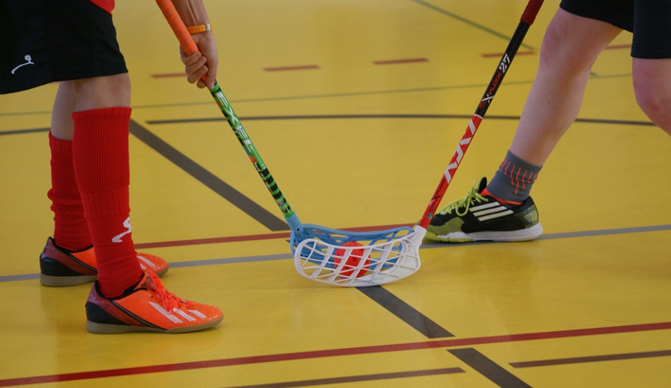

Vestre Toten Kommune: Miljøarbeidertjenesten v/Marianne Stende. Marianne.stende@vestre-toten.kommune.no

Østre Toten Kommune: Psykiatritjenesten v/Kirsten Baakind Tlf: 950 57 156 Kirsten.Baakind@ostre-toten.kommune.no

Gjøvik Kommune: Kultur v/Solvor Sandmark Tlf.: 469 11 598
Solvor.Sandmark@gjovik.kommune.no

Søndre Land Kommune: Psykisk helsetj. v/Anna Sanden Tlf.: 905 93 661
Anna.Sanden@sondre-land.kommune.no

Nordre Land Kommune: Avd. Psykisk Helse v/ Mary Gjefle
Mary.Gjefle@nordre-land.kommune.noDPS Gjøvik

SI Reinsvoll og Kulturnettverket v/ Janne Østlien Tlf. 984 25 040
Janne.ostlien@sykehuset-innlandet.no

